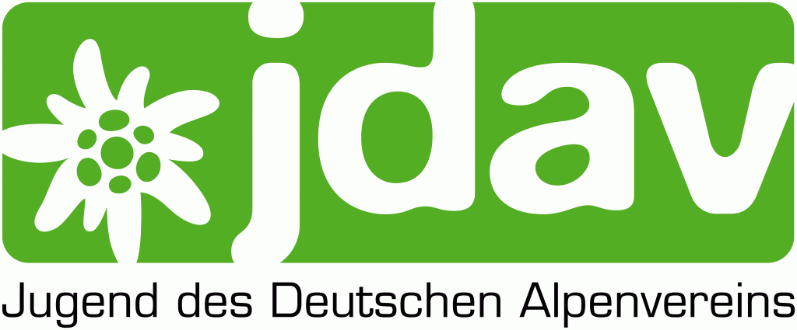

Jugendvollversammlung
Sektion Weserland
Wann? | Samstag, den 02.04.2022  11.00Uhr
Wo? | DAV Kletterzentrum OWL  Lütkerlinde 12  33034 Brakel
Wer? | Alle Mitglieder der Sektion Weserland bis zum vollendeten 27. Lebensjahr  Einverständniserklärung für Minderjährige erhaltet ihr bei euren Jugendleitern

Tagesordnung
- Begrüßung
- Feststellen der Beschlussfähigkeit
- Bericht der Jugendreferentin/ des Jugendreferenten
- Finanzbericht
- Änderung der Jugendsektionsordnung
- Wahlen
- Wahl der Jugendreferentin/ des Jugendreferenten
- Wahl der Mitglieder des Jugendausschusses
- Wahl der Delegierten für Landes- und Bundesjugendleitertag
- Bericht aus den Gruppen
- Jugendgruppe 1
- Jugendgruppe 2
- Kindergruppe 2
- Sportklettergruppe
- Beschluss des Jahresrahmenprogramms
- Anträge
- Sonstiges

Anschließend sind alle zum gemeinsamen Klettern eingeladen!!

